**Κέικ λεμόνι χωρίς αβγά και βούτυρο, από τον Γιώργο Γεράρδο!**

Σχεδόν κάθε χρόνο, κατά την περίοδο της Σαρακοστής φτιάχνω αυτό το κέικ αρωματισμένο με λεμόνι και πραγματικά έχει γίνει θεσμός.

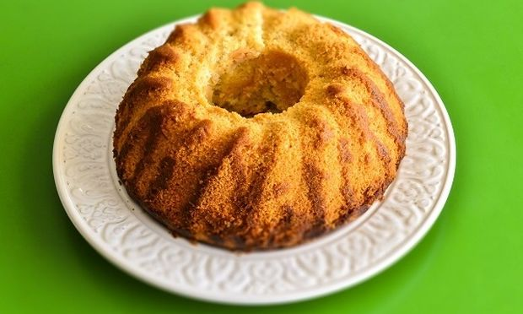

Κάθε Πάσχα πάμε στο χωριό και είμαστε τυχεροί που έχουμε μερικές λεμονιές. Έτσι λοιπόν κόβω μερικά λεμόνια και ετοιμάζω αυτό το γλύκισμα για κέρασμα, αλλά και για πρωινό. Φτιάχνεται εύκολα, γρήγορα, με λίγα υλικά και εκτός από νηστίσιμο είναι φυσικά vegan.

Πραγματικά αξίζει, δοκιμάστε το!

**Προσέξτε όμως, παιδιά! Στην κουζίνα ζητούμε βοήθεια κι επίβλεψη, από κάποιο ενήλικα και χρησιμοποιούμε τα εργαλεία με προσοχή κι ασφάλεια! Βάζουμε λοιπόν την ποδιά μας και αρχίζουμε τη ζαχαροπλαστική…**

**Υλικά**

2 κούπες αλεύρι  
1 κούπα ζάχαρη  
¾ κούπας ηλιέλαιο  
½ κούπα νερό  
1 μεγάλο λεμόνι ή 2 μικρά, χυμό και ξύσμα  
2 κουταλάκια του γλυκού baking powder  
1 βανίλια

**Τρόπος παρασκευής**

Προθερμαίνουμε τον φούρνο στους 180 βαθμούς Κελσίου.

Σε ένα μεγάλο μπολ χτυπάμε τη ζάχαρη με το λάδι, το νερό, τον χυμό και το ξύσμα λεμονιού μέχρι να διαλυθεί η ζάχαρη. Μπορούμε να χρησιμοποιήσουμε hand mixer, αλλά μπορούμε να χτυπήσουμε τα υλικά και με χτυπητήρι χεριού.

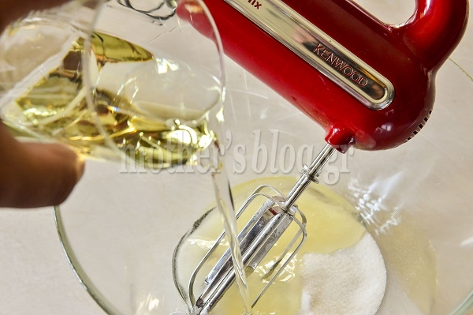

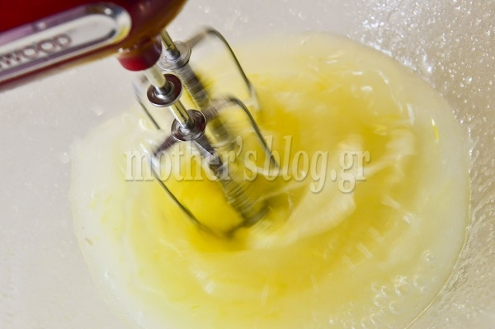

Προσθέτουμε το αλεύρι, το Baking Powder, τη βανίλια και ανακατεύουμε με το μίξερ σε πολύ χαμηλή ταχύτητα ή με το χτυπητήρι μέχρι να ενωθούν τα υλικά.

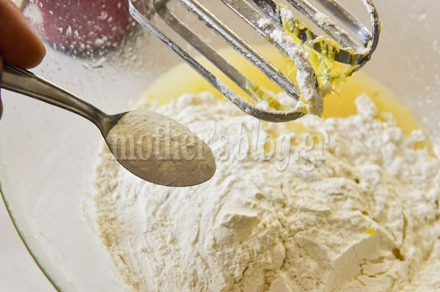

Λαδώνουμε μια φόρμα για κέικ, στρώνουμε το μείγμα του κέικ και ψήνουμε για 30-35 λεπτά. Δοκιμάζουμε βυθίζοντας μια οδοντογλυφίδα στο κέντρο του κέικ. Αν βγει καθαρή, τότε το κέικ μας είναι έτοιμο. Αν όχι, συνεχίζουμε το ψήσιμο ακόμη 5 λεπτά περίπου, μέχρι η οδοντογλυφίδα να βγαίνει καθαρή, από το κέικ.

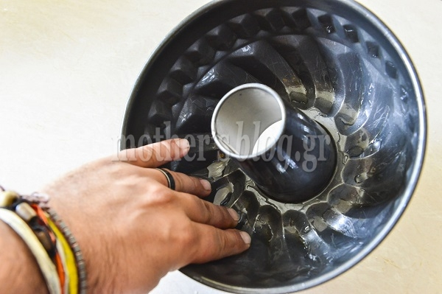

Αφήνουμε να κρυώσει, βγάζουμε από τη φόρμα και σερβίρουμε.

Καλή επιτυχία και… Καλή σας όρεξη!

